Опросной лист для заказа Аппаратных зажимов для ЛЭП и подстанций производства ООО «Горни-рус»Тверская обл.

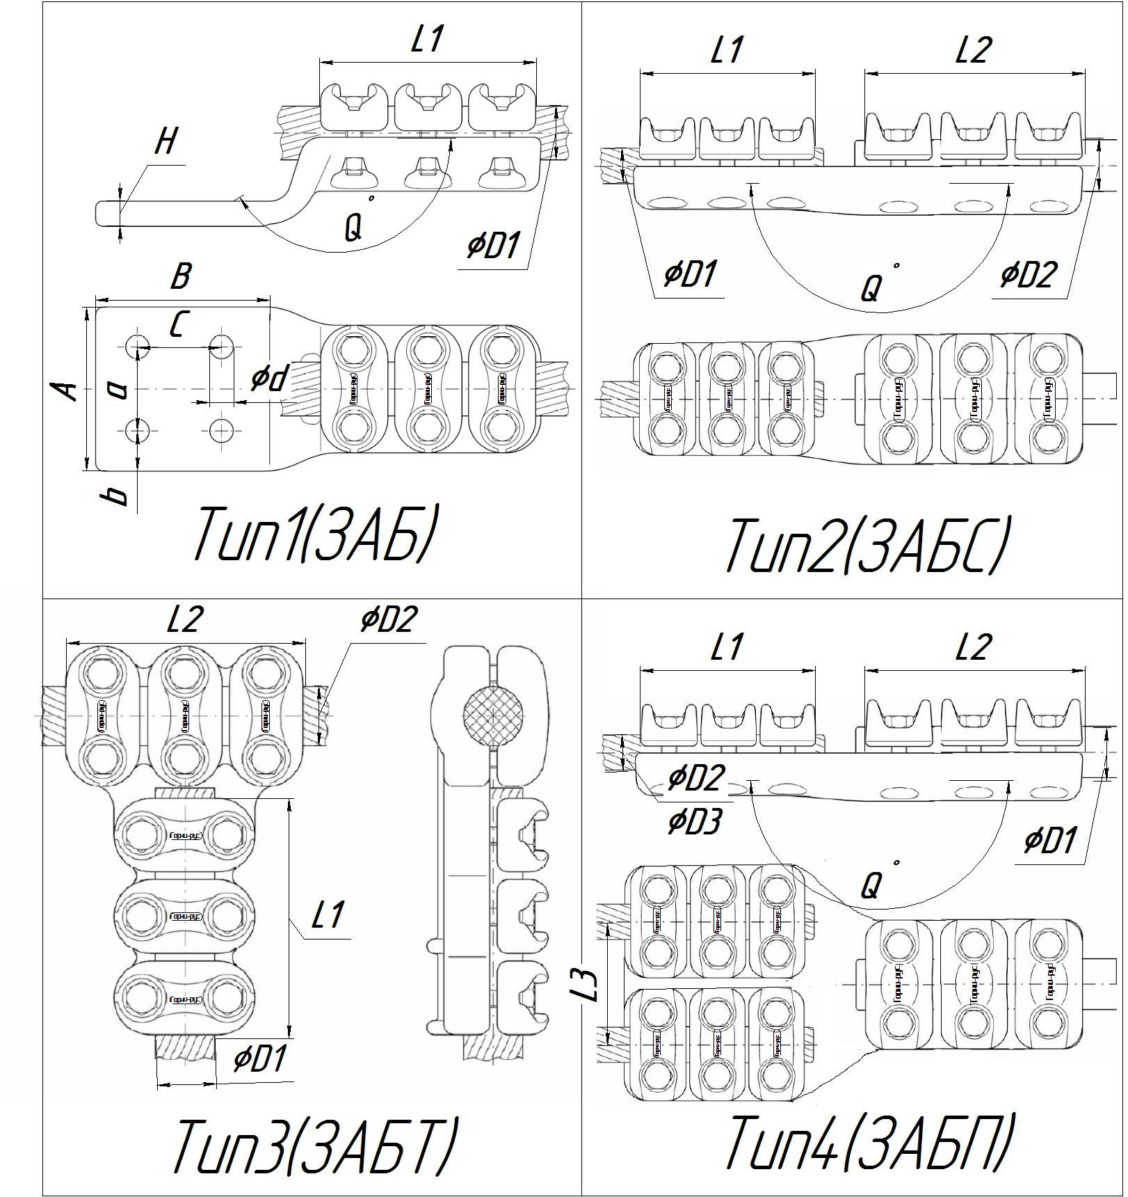
ДЛЯ ВАШЕГО ЗАКАЗА
U_{N} | I_{th} | Материал корпуса и крышек
кВ | кА/1сек. | Al | Cu | Переход контакта с Аl-Сuили Cu-Al
 |  |  |  | Место перехода пластина (D2)
 |  |  |  | Место перехода провод(D1)

ООО «ГОРНИ-РУС»/GORNY-RUS

Адрес офиса :129344 г.Москва ул. Искры д.31 корп. 1 оф. 605.
Сайт: http://gorny-rus.ru Телефон +7(499) 653-77-05 (+7-903-614-03-05)
E- mail:gorny-rus@bk.ru info@gorny-rus.ru
Алюминий(Ал) с переходом на медный сплав-медь(Сu)-корпус зажима выполнен из алюминиевого сплава и покрыт медью(или снабжен переходной пластиной или втулкой) в местах контакта(пластина или провод) или наоборот(переход с меди на алюминий).

Основные параметры зажима. При указании если нет определенных заявленных параметров оставить поле пустое (по умолчанию).
Тип№ | Зажим  для |  | Диаметр и марка провода(штыря) и длинна контактной части (для штыревого вывода) |  |  |  |  |  | Угол наклона пластины  (провода) | Количество  зажимов, шт.
 | Провода | Штыря
 |  |  | ∅D1 | L1 | L2 | ∅D2 | ∅D3 | L3 | Q,град.

Дополнительные параметры для первого типа зажимов.
Тип№ | Размер контактной пластины, мм. |  |  | Размеры монтажных отверстий, мм.
 |  |  |  | Номер рис.
 | А | В | Н | а | c | d | b
1
Также могут быть изготовлены аппаратные зажимы по вашему техзаданию.
Данные для обратной связи.
Компания | Контактное лицо | Телефон и адрес эл.почты

ООО «ГОРНИ-РУС»/GORNY-RUS

Адрес офиса :129344 г.Москва ул. Искры д.31 корп. 1 оф. 605.
Сайт: http://gorny-rus.ru Телефон +7(499) 653-77-05 (+7-903-614-03-05)
E- mail:gorny-rus@bk.ru info@gorny-rus.ru
Типы расположения монтажных отверстий на контактной пластине
